**Téma č. 2 (Definice pojmu informace, interpersonální a masová komunikace)**

**1. hodina**

Forma a bližší popis realizace

Cílem hodiny je definovat pojem informace a představit žákům základní schéma přenosu a příjmu informace. Ideální je, aby této aktivitě předcházela aktivita 7 společných věci.

Metody: diskuze, skupinová práce

Pomůcky: papíry pro skupiny (A4), fixy, text pro učitele – definice pojmu informace a schéma přenosu informace (viz příloha č. 5.3.1), podklady k tématu pro žáky (příloha č. 4.3.3.2)

Podrobně rozpracovaný obsah

Rozdělte žáky náhodně do skupin, rozpočítáním žáků na 1, 2, 3.

Vytvořte heslo jako do Wikipedie, co podle vás znamená pojem „informace“. Nikde na internetu pojem nevyhledávejte. Zkuste vytvořit svoji vlastní definici.

Rozdělte do jednotlivých skupin papír A4 a fixy. Úkolem každé skupiny bude společně vymyslet (shodnout se) a napsat na papír definici slova „informace“. Mohou využít zkušenosti z cvičení 7 společných věcí.

Poté si je všichni postupně představí. Vyučující poznamená základ definice jednotlivých skupin na tabuli nebo flipchart. Je něco, v čem se definice shodují? Vyučující srovná definice s žáků se slovníkovou definicí pojmu informace.

Informace = Slovo informace pochází z latinského „informatio“, znamená uváděti ve tvar, dodávati tvar, podobu, formovat, tvořit, zobrazovat, představovat si, vytvářet představu, pojem. Informace je obsah zprávy, sdělení, objasnění, vysvětlení, poučení.

Pak představí učitel žákům základní schéma přenosu informace – komunikace nejprve zakreslí na tabuli schéma mezilidské komunikace.

Na cvičení 7 společných věcí jsme si ukázali, že informace může být „zakódována“ (předávána) různými způsoby, nejen prostřednictvím řeči, ale i zvuků, obrazu, písma, symbolů, sochy. To co nám pomáhá přenášet zprostředkovávat informace je médium (nemusí to být jen TV, ale i vzduch co nese zvuk, nebo židle sestavené do sochy, papír). Abychom správně pochopili informaci, musíme znát, rozumět kódům, symbolům, řeči, které k nám vysílá odesílatel informace.

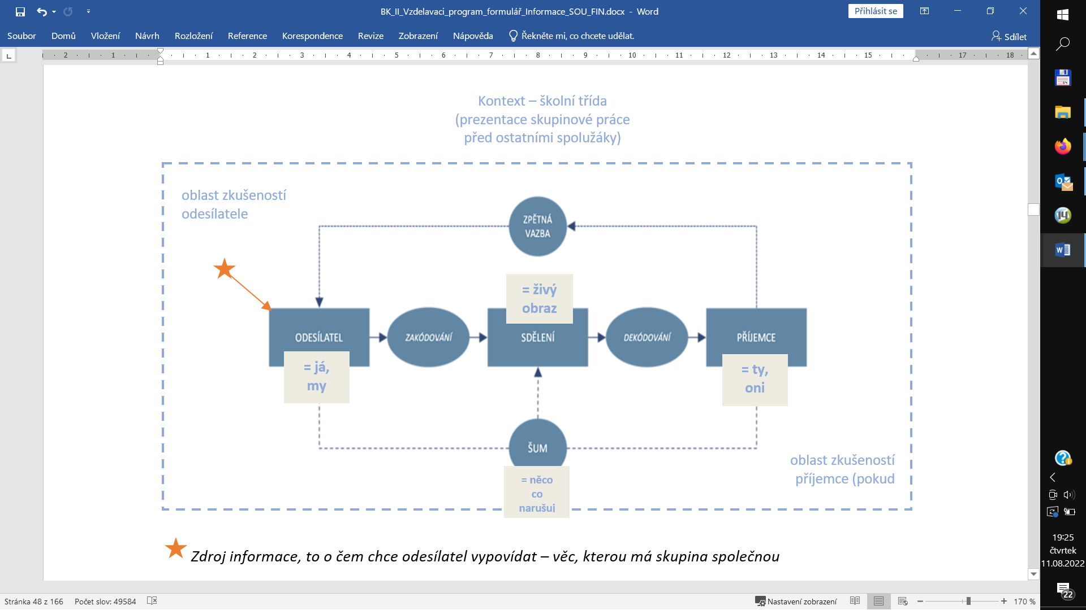

Obrázek 7 Schéma mezilidské komunikace

Za úspěšnou komunikaci (přenos informací) je považována taková komunikace, kdy příjemce informace pochopí obsah sdělení. Při komunikaci tváří v tvář lze ověřit pochopení sdělení (přijetí informace) zpětnou vazbou, tak jako při cvičení, kdy jsme hádali zvuk nebo obraz – mohli jsme si ověřit, zda čteme sdělení správně.

Jaký by byl rozdíl v tom, pokud bychom zvuk, živý obraz nebo sochu z židlí pouze viděli v TV? Nechte žáky odpovědět, a pak zakreslete do schématu mezilidské komunikace rozdíly v masové komunikaci a vysvětlete je.

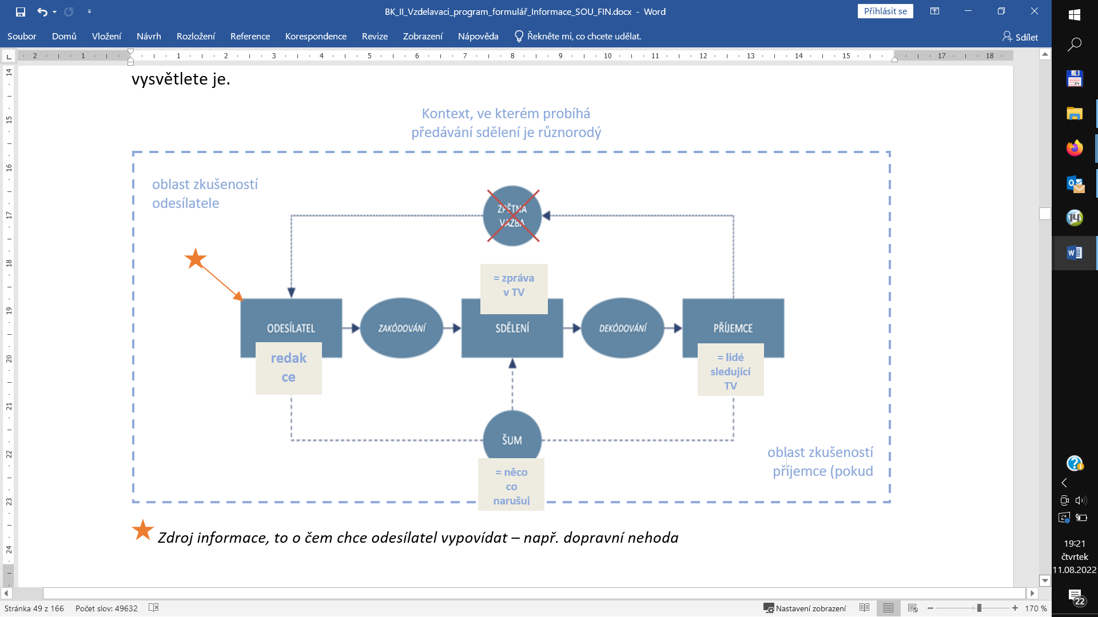

Obrázek 8 Schéma masové komunikace

Zpětná vazba je velmi složitá, jedná se o jedno směrnou komunikace. Není zde možnost okamžitě se doptat, jak je sdělení myšleno. Formou zpětné vazby může být sledovanost, čtenost. Je cílena na široké publikum na rozdíl od mezilidské komunikace. Pro přenos sdělení se používají masmédia (tisk, rozhlas, TV vysílání, internet) -> **Jakým způsobem dosáhneme toho, aby byla informace (zpráva) správně pochopena v masových médiích?** (mluvit spisovně, srozumitelně, vysvětlovat odborné pojmy, kvalitní obraz, zvuk, strukturovat sdělení – Kdo, kdy, kde, co a proč; informovat věcně)

Literatura k tématu pro učitele:

* Cejpek, Jiří. *Informace, komunikace a myšlení.* Úvod do informační vědy. Univerzita Karlova v Praze, Praha 2005.
* De Vito, Joseph A. *Základy mezilidské komunikace.* Garda Publishing, spol. r r. o., Praha 2001.